怀念梁伟材牧师

环球宣爱协会国际同工 ST

我们在加入AGS时认识梁伟材牧师，多年来看见他在推动差传工作上不遗余力，把大使命藉著不同的途径推广和实践出来。
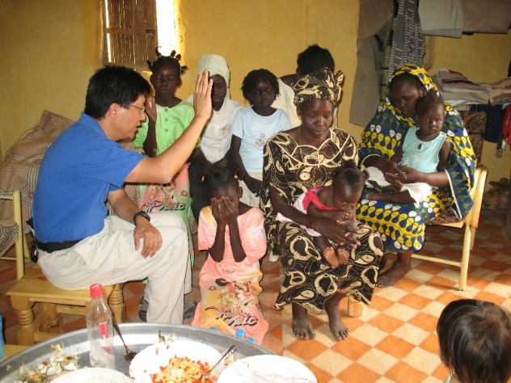
梁牧师不但努力推广事工，也关心在前线的国际同工。我们初到沙尘国不久，他便来探望我们，给我们带来关心和问候。他不但关心我们的生活，亦会留意我们面对的压力和情绪。他跟我们探访不同的本地朋友时，亦会细心了解他们的生活需要，为他们祷告。
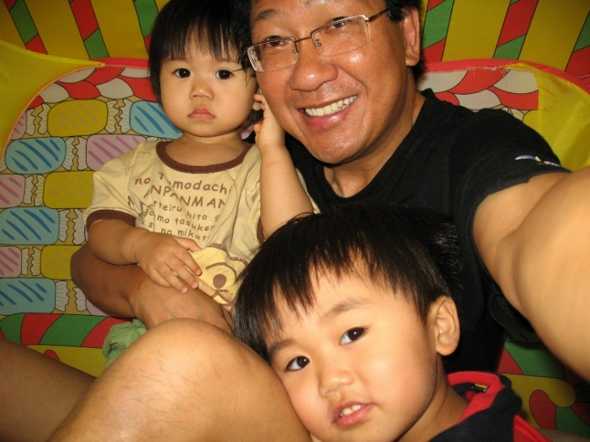
不论是大人或小孩，梁牧师都爱惜尊重。他来探访我们时，我们的孩子只有几岁，他亦会耐心投入和他们玩耍。他见小孩们坐在玩具车上，就俯身推著他们在家中跑；有次甚至把高大的身子塞进小小的玩具屋中，满有童真地和孩子躲在里面玩。他如此俯就小孩子的身影至今仍沥沥在目。

之后，当我们被迫离开沙尘国紧急回港，他来到机场接机，第一时间了解我们的情况，关怀之情，溢于言表。

梁牧师尽力做好每一件托付他的使命，关心身边每一个人以及未得之民。他所留下的佳美脚迹，将会继续祝福其他人认识他所侍奉的主耶稣。

《环球华人宣教学期刊》第六十七期 Vol 7, No 1 (April 2022)

